Oxidation von Glucose mit Brom
Gefahrenstoffe
Brom |  |  | H: 330-314-400 |  |  | P: 210-273-304+340-305+351+338-309+310-403+233
Natriumthiosulfat Pentahydrat |  |  | - |  |  | -
Glucose |  |  | - |  |  | -
Fructose |  |  | - |  |  | -

Materialien: 2 Reagenzgläser, Reagenzglasständer, 2 Stopfen, Pipette, Becherglas 500 mL, Spatel.
Chemikalien: Brom, Natriumthiosulfat, Glucose, Fructose, destilliertes Wasser.
Durchführung: Eine Natriumthiosulfat-Lösung wird angesetzt, indem in 500 mL destilliertem Wasser 80 g Natriumthiosulfat gelöst werden. In zwei Reagenzgläser werden jeweils zwei Spatellöffel Glucose bzw. Fructose gegeben. Die Reagenzgläser werden zur Hälfte mit destilliertem Wasser gefüllt und danach gut geschüttelt, sodass die Zucker in Lösung gehen. Die beiden Lösungen werden mit je 5 Tropfen Brom versetzt.
Beobachtung: Die Glucoselösung wird zunächst gelblich (ca. 30 Min.) und entfärbt sich vollständig nach längerer Zeit. Die Fructoselösung bleibt orange/braun.
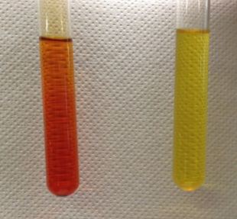
Abb. 1 – Die Glucoselösung wird zunächst gelblich, dann farblos.
Deutung: Durch Brom wird die Aldehydgruppe der Glucose oxidiert, wodurch eine Aldonsäure entsteht. Aus D-Glucose entsteht die Carbonsäure D-Gluconsäure. Gleichzeitig wird das elementare Brom zu Bromidionen reduziert, wodurch die Entfärbung der Lösung auftritt. Fructose kann nicht weiter oxidiert werden, da das Carbonylkohlenstoffatom bereits die höchste Oxidationsstufe besitzt.
Entsorgung: Beide Proben werden mit Natriumthiosulfatlösung versetzt und können dann in den Abfluss gegeben werden.
Literatur: C. Schmuck, Ed., Chemie für Mediziner: Pearson Studium, München, 2008. S.601.
Bei dem Versuch muss unbedingt unter dem Abzug gearbeitet werden und es müssen Schutzhandschuhe getragen werden. Zusätzlich muss zur Sicherheit immer eine gesättigte Natriumthiosulfatlösung bereit stehen.

